Amérique du Sud 2007- EXERCICE II. Cinétique chimique et lumière (7 points)
http://labolycee.org

1. Étude spectrophotométrique d'une réaction chimique.

On se propose d'étudier la cinétique de la réaction entre l'eau oxygénée H₂O₂ et les ions iodure I – en milieu acide.
Les couples oxydant/réducteur mis en jeu sont : H₂O₂ (aq) / H₂O (l ) et l₂(aq) / I – (aq).
L'équation de la réaction est : H₂O₂ (aq) + 2 I – (aq) + 2 H⁺(aq) = 2 H₂O (l ) + I₂(aq).
Parmi les espèces chimiques présentes dans le système, seul le diiode I₂ est coloré.
- Expliquer pourquoi on peut utiliser un spectrophotomètre pour suivre l’évolution de la transformation.
- Compléter le tableau descriptif de l'évolution du système fourni en figure 1 de L'ANNEXE À RENDRE AVEC LA COPIE.

Les mesures effectuées avec le spectrophotomètre, réglé à la longueur d'onde λ = 580 nm, permettent de tracer la courbe représentant l'évolution de l'avancement x de la réaction en fonction du temps : x = f(t).

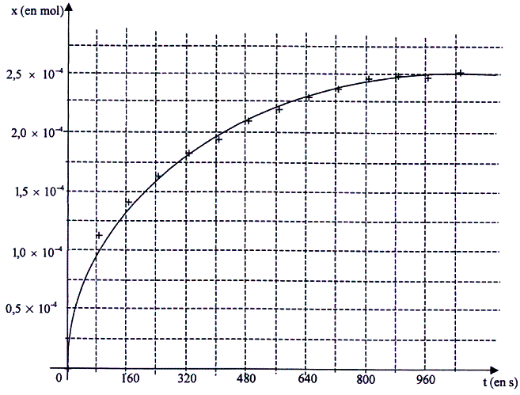

- Déduire de la courbe la valeur de l'avancement final.
- Déterminer l'avancement maximal, puis le taux d'avancement final. La transformation peut-elle être considérée comme totale ?
- Définir de manière générale le temps de demi-réaction.
- Déterminer graphiquement la valeur numérique du temps de demi-réaction.
- La vitesse volumique de réaction est définie par la relation : v =
Comment évolue la vitesse de réaction en fonction du temps ? Justifier en utilisant la courbe x = f(t).
2. Étude de la lumière utilisée dans le spectrophotomètre.

La connaissance des réseaux n'est pas requise pour la suite du problème.
La célérité de la lumière dans le vide est : c = 3,0 × 10⁸ m.s⁻¹.
La constante de Planck vaut h = 6,62 × 10⁻³⁴ J.s.

2.1.1. Lorsqu'une radiation monochromatique traverse une fente, l'écart angulaire θ du faisceau diffracté qu'il présente avec la direction moyenne de propagation est donné par : θ =.
Que représente λ ? Que représente a ? Quelles sont les unités, dans le système international, de θ, λ, et a ?
2.1.2. Le spectrophotomètre utilise une source de lumière blanche. Cette lumière est envoyée sur un réseau : ensemble de fentes très fines parallèles entre elles et équidistantes qui diffractent la lumière.
Quelle condition sur la largeur d'une fente est nécessaire pour que le phénomène de diffraction soit nettement observable ?

3. Émission ou absorption d'une radiation par un atome.

Une fenêtre étroite qui peut se déplacer dans le spectre permet de sélectionner une radiation quasi monochromatique de longueur d'onde 580 nm. Celle-ci est choisie pour que l'absorption de la lumière par la solution colorée soit maximale afin que les mesures soient les plus précises possibles.
Une radiation de longueur d'onde donnée peut être émise par un atome dont l'énergie diminue.

- Quelle est la relation entre la fréquence ν de la radiation et sa longueur d'onde dans le vide ?
- La radiation utilisée dans le spectrophotomètre ayant pour longueur d'onde dans le vide 580 nm, calculer sa fréquence.
- La relation exprimant l'énergie perdue par l'atome est ΔE = h.ν.
Préciser la signification de chaque terme et leur unité dans le système international.
3.4. Calculer l'énergie perdue par un atome qui émet la radiation de longueur d'onde dans le vide 580 nm.
Exprimer cette énergie en électron-volt.
Donnée : 1eV = 1,6 × 10⁻¹⁹J.
  - Le diagramme simplifié des niveaux d'énergie de l'atome considéré est donné en figure 2 de L'ANNEXE À RENDRE AVEC LA COPIE.
- L'atome dans son état fondamental reçoit une radiation dont le quantum d'énergie est 2,1 eV. Cette radiation peut-elle interagir avec l'atome ? Justifier.
- Représenter, sur le diagramme donné en figure 2 de L'ANNEXE À RENDRE AVEC LA COPIE, la transition associée par une flèche.
- Cette transition correspond-elle à une émission ou à une absorption ?
- Que se passe-t-il pour l'atome si, dans son état fondamental, il reçoit une radiation dont le quantum
d'énergie est de 3,0 eV ? Justifier.
ANNEXE DE L'EXERCICE II

À RENDRE AVEC LA COPIE

Figure 1

Équation de la réaction |  | + 2 I –(aq) + = +
État du système | Avancement  en mol | Quantité de matière en mol
État initial | 0 | 2,5 × 10⁻⁴ | 1,5 × 10⁻³ | excès | excès | 0
État final | x_{f} |  |  | excès | excès

Figure 2
état fondamental
0
E (en eV)
- 1,5
- 1,9
- 3,0
- 5,1

